Приветствуем всех, кто время нашел
И в школу на праздник здоровья пришёл!

25 сентября был проведён День Здоровья для ребят, в целях пропаганды здорового образа жизни и укрепления здоровья. День здоровья проводится в форме спортивных игр, эстафет. Местом проведения мы выбрали территорию школы.
Главной заботой при подготовке праздника в школе является обеспечение техники безопасности и здоровья детей.
Кроме оздоровительного эффекта, такие мероприятия способствуют хорошему настроению, созданию благоприятного психологического климата в классах, дают возможность ребятам раскрыть свои способности в нестандартной обстановке за пределами школьных стен и проявить свои лучшие качества: уважение к окружающим, заботу о товарищах, силу, выносливость, смекалку, терпение и др.
«В здоровом теле, здоровый дух»
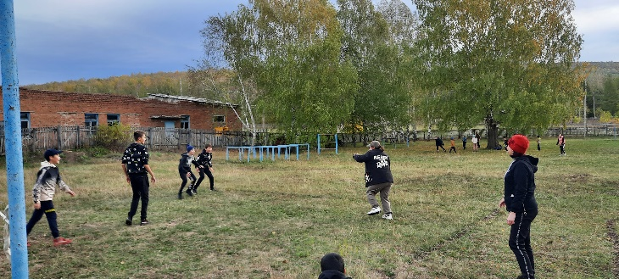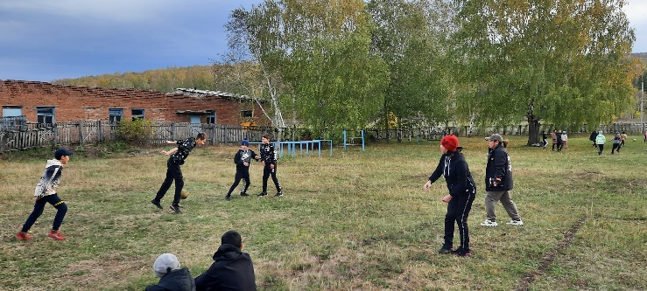

Игра третий лишний

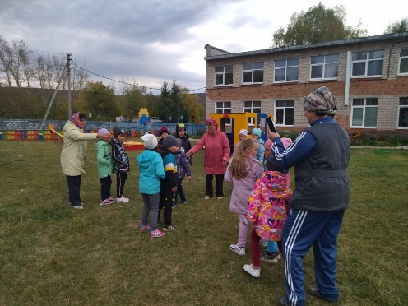

Игра в футбол, волейбол

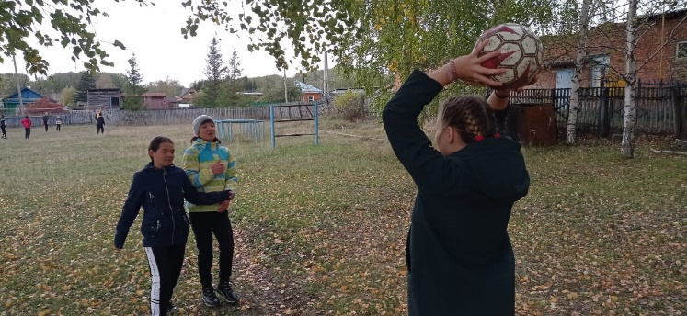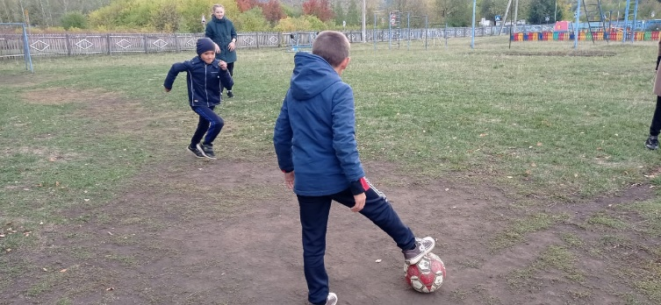
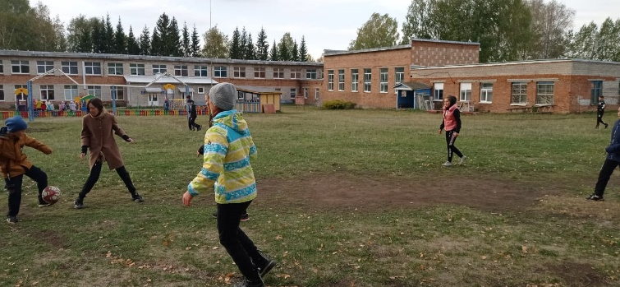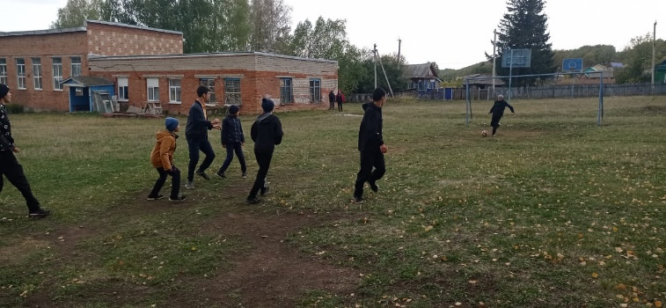

Ориентирование на местности
